Co se sněhem na střechách? Radí odborník z Lindabu
Praha, 11. února 2019

Česko v minulých týdnech pokryl sníh a podle předpovědí má sněžit i v nadcházejícím období. Na nejčastější otázky majitelů domů, jak si poradit s bílou zimou, aby sníh na střechách neznamenal nebezpečí, odpovídá Petr Kulhavý, technický manažer společnosti Lindab - předního světového designéra, výrobce a prodejce střešních krytin a okapových systémů z prvotřídní švédské oceli.

Je třeba mít obavy z nadměrné zátěže střechy sněhem? Je nutné sníh ze střechy shazovat?
„Zatížení budov v jednotlivých sněhových oblastech uvádí norma ČSN EN 1991-1-3. Podle ní by při navrhování projektu domu měla být střecha v příslušné oblasti dimenzována. Dobrou zprávou je, že normy pro střešní konstrukce jsou dost nadhodnocené a se sněhovým zatížením počítají. Pokud si přesto nejste jisti, zda vaše střecha současný nápor sněhu vydrží, pomůže vám jednoduchá tabulka. Obecně však platí, že ještě ani 50 cm sněhu na střeše by nemělo být rizikových ani pro sněhovou oblast s nejnižším uvažovaným zatížením (tzn. pro oblast I). K problému by mohlo dojít pouze opravdu v extrémních případech – v takových se opravdu sníh musí ze střechy odstranit. Riziko by samozřejmě mohlo nastat při nedodržení požadovaných parametrů střechy vůči sněhové oblasti, zanedbání údržby konstrukce střechy či překročené délce životnosti některého z prvků střechy,” říká Petr Kulhavý.

Měli by majitelé domů zasněžené střechy průběžně kontrolovat? A co všechno by kontrola měla obnášet?
„Když už je střecha zasněžená, příliž zevrubnou kontrolu již dělat nelze. Zaměřit se můžete pouze na vizuální parametry (tzn. zda někde nedochází k deformacím, případně k zatečení do interiéru). Speciální pozornost vyžadují členitější střechy: úžlabí, boční spoje, komíny, střešní okna nebo vikýře. Je dobré se soustředit zejména na místa, kde jsou na střeše sněhové návěje – ta jsou nejvíce riziková. Každý dobrý projekt domu by však s těmito místy měl počítat a zohledňovat i příslušnou sněhovou oblast, v níž se dům nachází,” uvádí Petr Kulhavý.

A co prevence?
„Pro současnou sněhovou nadílku na střechách platí přísloví ´Pozdě bycha honit´. Laxnější majitele domů možná nynější situace přiměje k lepší prevenci: střechu je dobré pečlivě zkontrolovat nejméně dvakrát do roka: na jaře a před příchodem zimy. Když už sníh na střeše opravdu je a vydrží na ni i delší dobu, provádějí se zásadnější opravy střechy obtížně,“ komentuje Petr Kulhavý.

Vybavte střechu sněhovými zachytávači a dalšími bezpečnostními prvky!
„Mnohem větší škody, než případné propadnutí střešní konstrukce vlivem jejího nadměrného zatížení sněhem, každoročně působí sesuvy či pády sněhu ze střechy. S ohledem na klima v oblasti, kde stojí váš dům, byste proto měli myslet i na bezpečnostní prvky vaší střechy. Rozmary počasí jsou v poslední době nevyzpytatelné, a tak stojí za to uvažovat o pořízení bezpečnostních prvků již od nadmořské výšky 400 m n. m.. Sníh, který nekontrolovaně sjíždí ze střechy, totiž může poškodit nejen okapy, ale i bezprostřední okolí vašeho domu – například zaparkovaná auta. Nemluvě o ohrožení chodců procházejících pod vaší střechou. V oblastech do 900 m n. m. Lindab radí instalovat speciální zachytávače a ocelové rozrážeče sněhu po celé ploše střechy. Sněhové zachytávače ze systému Lindab Safety lze osadit prakticky na jakoukoli střešní krytinu, a to kdykoliv po jejím dokončení,” uzavírá Petr Kulhavý. Pokud jde o sklon střechy, sněhové zábrany se doporučují a často také při projektování domu předepisují pro sklon vyšší než 10º. Ve vyšších polohách je sněhové zábrany vhodné umístit především v okapové části, nad balkony a nad vchodem. V horských oblastech se pak podle stavebních norem musí na okraj střechy namontovat účinnější zábrany v podobě například tyčového zátarasu proti sesuvu sněhu. Díky svým uceleným systémům Lindab Safety a Lindab Protect řeší Lindab bezpečnost na střechách a jejich ochranu proti sněhu zcela komplexně – pro všechny střechy v jakémkoli klimatickém prostředí. To znamená, že vedle ochrany před sněhem jde také o řešení a výrobky z pozinkované či lakované oceli pro bezpečný pohyb osob na střechách (vedle sněhových zachytávačů a rozrážečů i střešní lávky, žebříky, ochranné koše či kotevní oka). Pro horské oblasti jsou vhodnější bezpečnostní prvky střech ze systému Protect. Naopak v nížinách a běžné zástavbě je užitečné využít ekonomicky výhodnější systém Safety, který je jednodušší a montážně méně náročný.

Výhody plechových střešních krytin pro domy v horských oblastech
Kolébka vzniku plechových střešních krytin – Skandinávie – vypovídá dostatečně o vlastnostech, které tyto krytiny předurčují pro využívání v drsných podmínkách se spoustou sněhu. Jejich výhodou je mj. nízká hmotnost: zatímco střechu o ploše 200 m² v případě použití lehkých střešních krytin Lindab zatěžuje pouze 1 000 kg, v případě skládané betonové a pálené tašky to může být až 9 000 kg – a to už je v případě, že na střeše leží tuny sněhu, pořádný rozdíl. V porovnání s jinými střešnámi krytinami jsou ty plechové nenasákavé, takže v mrazu a sněhu zůstávají pevné – nekřehnou a netrhají se. Pokud už se stane, že je ocelová krytina poškozena (například pádem sněhové masy ze střešní roviny nad ní), většinou je nadále schopna plnit svou funkci – může se pomačkat, ale neproděraví se ani nepraskne.

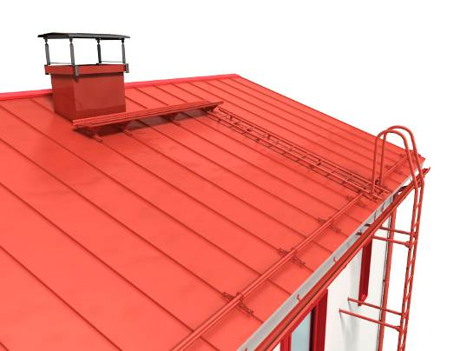
Komplexní systém Lindab Safety pro bezpečnost na střechách:
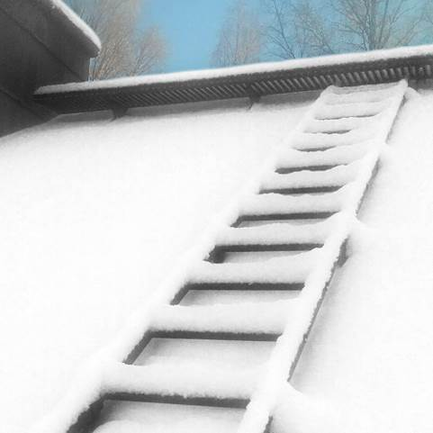
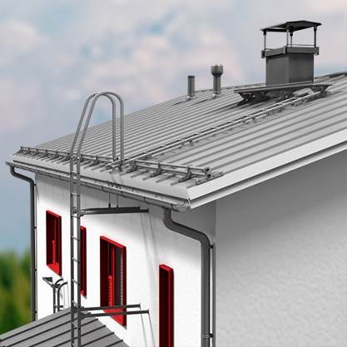
Ilustrační fotografie (© Lindab):
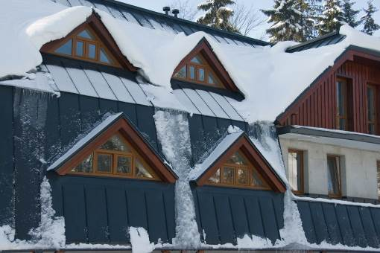
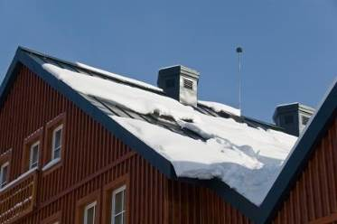
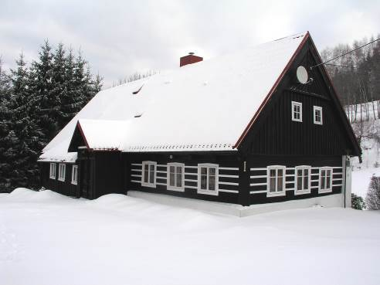

O mezinárodním koncernu Lindab AB:
Lindab AB má své sídlo ve Švédsku ve městě Grevie. Společnost vznikla v roce 1956 ve švédském Linghultu jako malá klempířská firma. V roce 1984 vstoupil Lindab na švédskou burzu, v roce 1992 také na dánskou. V roce 2006 byla mateřská společnost přejmenována na Lindab International AB. Koncern Lindab působí v současné době na trzích 32 zemí a zaměstnává 5100 lidí. Je jedním z největších světových designérů, výrobců a prodejců kovových profilů pro stavební účely – ocelových plechů, lehkých střešních krytin, okapových systémů a dalších montážních prvků z tenkostěnné švédské oceli, jakož i vzduchotechnických potrubních systémů. Tím je schopen poskytovat komplexní systémová řešení pro široké spektrum požadavků. V roce 2017 dosáhl koncern Lindab čistých tržeb ve výši 8,242 miliard švédských korun (tj. zhruba 826,6 mil. EUR).
www.lindabgroup.com

O společnosti Lindab s. r. o.:
V České republice působí Lindab s.r.o. od roku 1993 v oblasti střešních a stěnových systémů. Ta se specializuje na výrobu a prodej tenkostěnných ocelových plechů, lehkých střešních krytin, okapových systémů, v nichž je lídrem na českém trhu, a také na výrobu systémů zastřešení plochých střech. V roce 1996 přibyla oblast vzduchotechnických systémů. V roce 2003 Lindab otevřel nový výrobní, skladový a administrativní areál v Praze – Ruzyni. Základ podnikání společnosti tvoří jak vývoj, výroba a prodej hotových výrobků, tak poskytování komplexních řešení projektů pod názvem Lindab Stavby. Svým partnerům nabízí nejen kvalitní komponenty, ale i stavební systémy, které tyto komponenty využívají. Poskytuje poradenství, navrhuje koncepci a detaily, specifikuje a nacení potřebný materiál. Dále připraví podrobnou montážní dokumentaci, poskytne orientační i autorizované statické posouzení projektu, zaškolí pracovníky pro samotnou montáž, k níž opět poskytne poradenství a odborný dohled. Disponuje také prvotřídním distribučním systémem díky velkým skladovým zásobám a široké síti prodejců a montérů. V roce 2015 otevřel Lindab svou novou pobočku v Brně, která se specializuje na vzduchotechniku a nabízí ve vzorkovně také široký sortiment lehkých střešních krytin a okapů.
www.lindab.cz
www.lindabstrechy.cz

